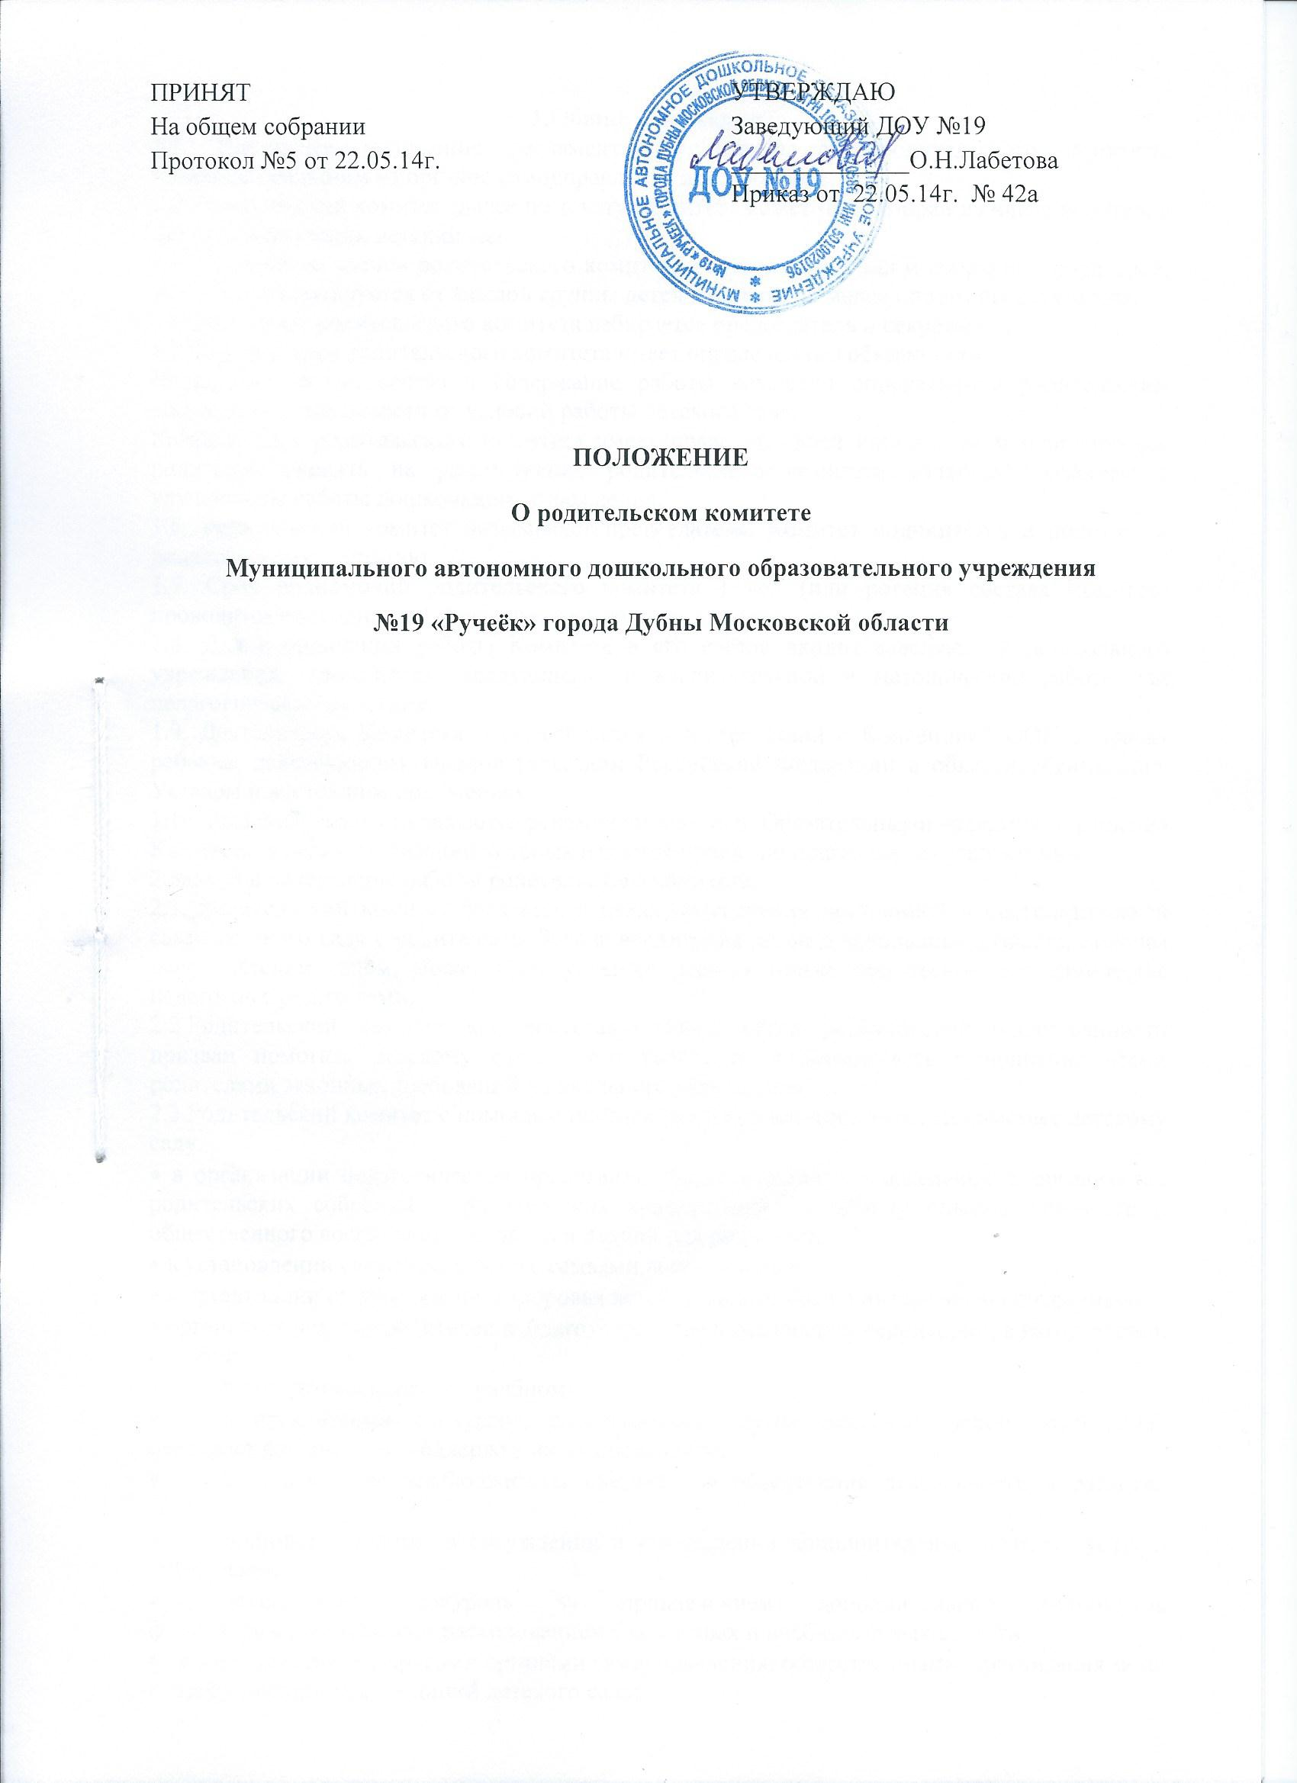

1.Общие положения

1.1. Настоящее положение регламентирует деятельность родительского комитета, являющегося одним из органов самоуправления детского сада.

1.2. Родительский комитет (далее по тексту Комитет) может быть избран из числа родителей детей, посещающих детский сад.

1.3. Количество членов родительского комитета определяется общим собранием родителей, при этом рекомендуется от каждой группы детей избирать не менее одного представителя.

1.4. Из состава родительского комитета избирается председатель и секретарь.

1.5. Каждый член родительского комитета имеет определенные обязанности.
Виды, количество, состав и содержание работы комиссий определяются родительским комитетом в зависимости от условий работы детского сада.
Каждый член родительского комитета имеет право по своей инициативе или по просьбе родителей вносить на рассмотрение родительского комитета вопросы, связанные с улучшением работы дошкольного учреждения.

1.6. Родительский комитет возглавляет председатель. Комитет подчиняется и подотчетен родительскому собранию.

1.7. Срок полномочий родительского комитета 1 год (или ротация состава Комитета проводится ежегодно на 1/3 его количественного состава).

1.8. Для координации работы Комитета в его состав входит заведующий дошкольного учреждения, заместитель заведующего по воспитательной и методической работе или педагогический работник.

1.9. Деятельность Комитета осуществляется в соответствии с Конвенцией ООН о правах ребенка, действующим законодательством Российской Федерации в области образования, Уставом и настоящим положением.

1.10. Решения Комитета являются рекомендательными. Обязательными являются те решения Комитета, в целях реализации которых издается приказ по дошкольному учреждению.

2.Задачи и содержание работы родительского комитета.

2.1. Родительский комитет создается в целях обеспечения постоянной и систематической связи детского сада с родителями. Задача воспитания детей дошкольного возраста, стоящая перед детским садом, может быть успешно решена только при тесном сотрудничестве педагогов с родителями.

2.2.Родительский комитет как представительный орган родительской общественности призван помогать детскому саду в его работе и организовывать выполнение всеми родителями законных требований дошкольного учреждения.

2.3.Родительский комитет с помощью постоянных и временных комиссий помогает детскому саду:
• в организации педагогической пропаганды среди родителей и населения, в организации родительских собраний и родительских конференций по обмену опытом семейного и общественного воспитания, докладов и лекций для родителей;
• в установлении связей педагогов с семьями воспитанников;
- принимает участие в обсуждении и утверждении дополнительных платных услуг в учреждении;
- осуществляет контроль за привлечением дополнительных источников финансирования, целевым расходованием бюджетных и внебюджетных средств;
• взаимодействует с другими органами самоуправления, общественными организациями по вопросу пропаганды традиций детского сада;
• совместно с руководством ДОУ контролирует организацию качества питания воспитанников и медицинского обслуживания.

2.4. Родительский комитет планирует свою работу в соответствии с планом работы детского сада.

2.5. Родительский комитет собирается не реже 2-х раз в полугодие.

2.6. Решения могут приниматься простым голосованием на заседании родительского комитета при наличии 2/3 его членов. Собрания Родительского комитета правомочны, если на них присутствует 2/3 членов Комитета.

2.7. Решения родительского комитета должны согласовываться с заведующим детским садом.

2.8. Разногласия между заведующим детским садом и большинством родительского комитета рассматриваются и разрешаются в вышестоящей организации.

3.Права родительского комитета.

3.1. Родительский комитет имеет право:
• Вносить предложения руководству и другим органам самоуправления ОУ по организации работы и совершенствовании деятельности педагогического, медицинского и обслуживающего персонала. Заведующая дошкольным учреждением рассматривает предложения родительского комитета и ставит его в известность о принятых решениях;
• Обращаться за разъяснениями разных вопросов воспитания детей в учреждении ;
• Принимать участие в обсуждении локальных актов дошкольного учреждения;
• Заслушивать доклады заведующего о состоянии и перспективах работы детского сада и по отдельным вопросам, интересующим родителей;
• Организовывать постоянные или временные комиссии под руководством членов Комитета для исполнения своих функций, разрабатывая и принимая для этого локальные акты и положения о постоянных или временных комиссиях.
• Присутствовать на педагогических, производственных совещаниях, на городских и районных конференциях по дошкольному воспитанию;

3.2.Родительский комитет руководствуется в своей работе «Положением о родительском комитете детского сада».
4.Отчетность и делопроизводство.

4.1. Родительский комитет подотчетен общему родительскому собранию, которому периодически (не реже двух раз в год) докладывает о выполнении ранее принятых решений.

4.2. Комитет ведет протоколы своих заседаний и общих собраний в соответствии с инструкцией о ведении делопроизводства в дошкольном образовательном учреждении, в которых фиксируются:
-дата проведения заседания;
-количество присутствующих (отсутствующих) членов родительского комитета;
-приглашенные (ФИО, должность);
-повестка дня;
-ход обсуждения вопросов, выносимых на заседание комитета;
-предложения, рекомендации и замечания членов Родительского комитета и приглашенных лиц;
-решение Родительского комитета.
Протоколы подписываются Председателем и секретарем Родительского комитета.

4.3.Члены родительского комитета, не принимавшие активного участия в его работе, по представлению председателя родительского комитета, могут быть отозваны решением общего родительского собрания до срока перевыборов комитета. На их место избираются другие.

4.4. Планы и учет работы, протоколы заседаний и другая документация хранятся в дошкольном учреждении и сдаются по акту при приеме и сдаче дел при смене состава комитета.

